**1º EDUCACIÓN PRIMARIA. EXAMEN TEMA 2 RELIGIÓN**

**Nombre:**

1. **Une con flechas:**

Adán y Eva….

Los hijos de Dios…

Los amigos de Dios…

Son todos los hombres de la Tierra

fueron las primeras personas de la Tierra

deben ser buenos y piadosos

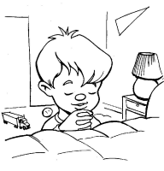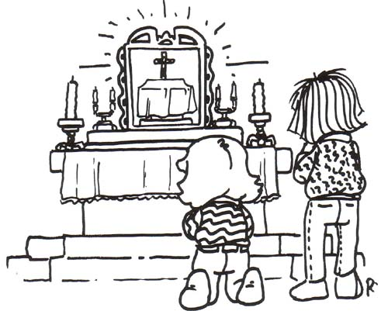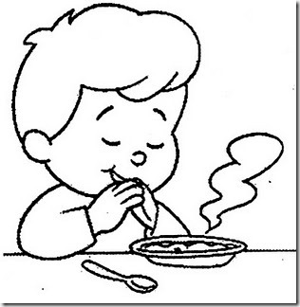

1. **Rellena los huecos con la palabra correspondiente:**

cristianos

sagrario

nadie

Jesús

cruz

Dios

quiere que vaya a visitar a Jesús en el

Para ser amiga de Dios debo amarle más que a

En el oratorio está y sus amigos van a visitarlo.

Hago la señal de la santa porque es la señal de los

1. **Indica si estas afirmaciones son verdad o son falsas:**

|  |  |  |  |  |
| --- | --- | --- | --- | --- |
|  | **Verdad Falso** | | | |
| Dios le dijo a Noé que metiera sólo cinco animales en el arca |  |  |  |  |
|  |  |  |  |  |
| Cuando dejó de llover Noé soltó una paloma y la paloma regresó al arca con una ramita de olivo |  |  |  |  |
|  |  |  |  |  |
| Después del diluvio Dios hizo salir el arcoíris como prueba de que no iba n a haber más diluvios |  |  |  |  |
|  |  |  |  |  |
| Noé y su familia no querían a Dios |  |  |  |  |

1. **Completa los huecos con las letras que faltan.**

Hacemos la señal de la santa cruz antes y después de

r







r

La cruz es muy importante para nosotros los

s

o







t





r

c

porque en la cruz

murió Jesús para salvarnos.

a



t





r







e

Los domingos celebramos la

1. **Escribe tres cosas que hacen los amigos de Dios.**



  
  
  
  
  
  
  